触发器机制
- 实验目的
数据库触发器是一种特殊的存储过程，它在特定事件发生后自动执行。触发器通常和表相关联，本次实验通过完成实验题目来理解触发的原理，并且在实验过程中使用插入、删除触发器。
- 实验内容
实验题目如下
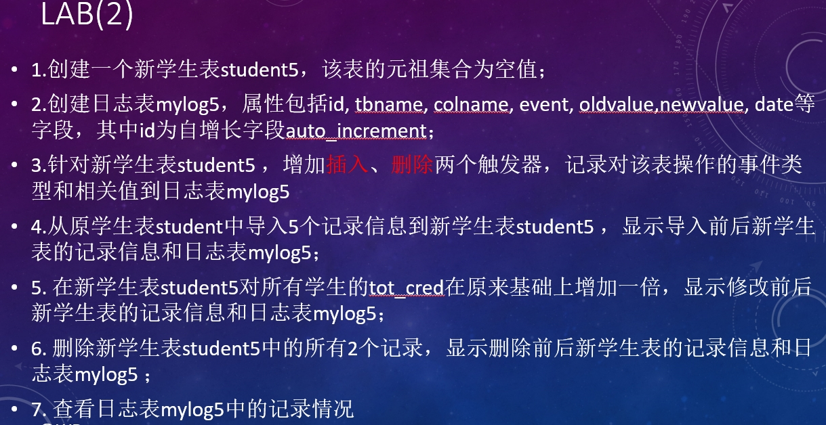
- 创建一个新学生表student5,该表的元组集合为空值
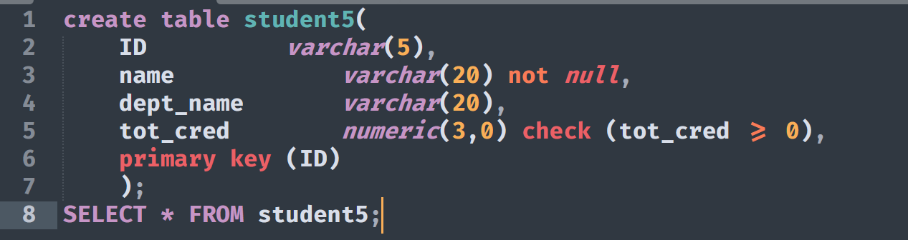
输出为空，student5表为空表
- 创建日志表mylog5
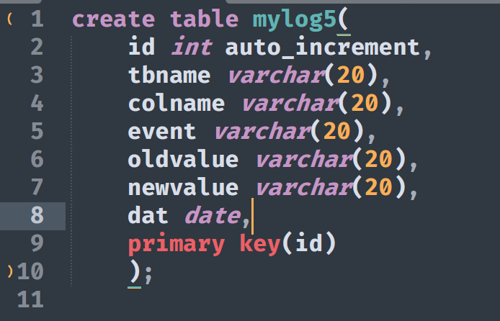
- 创建触发器
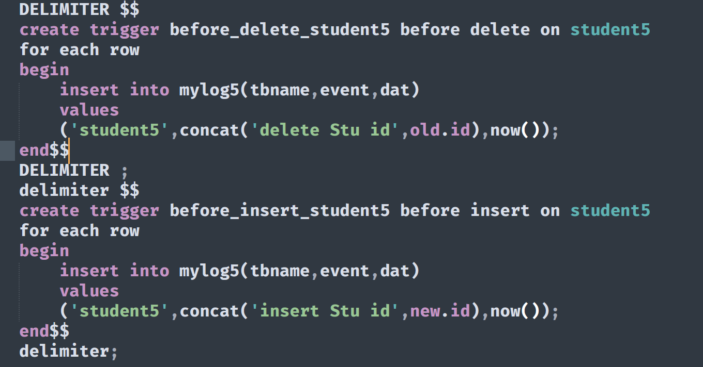
验证创建成功
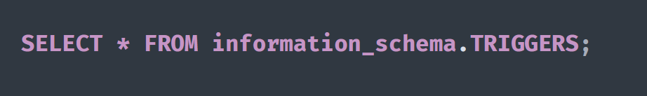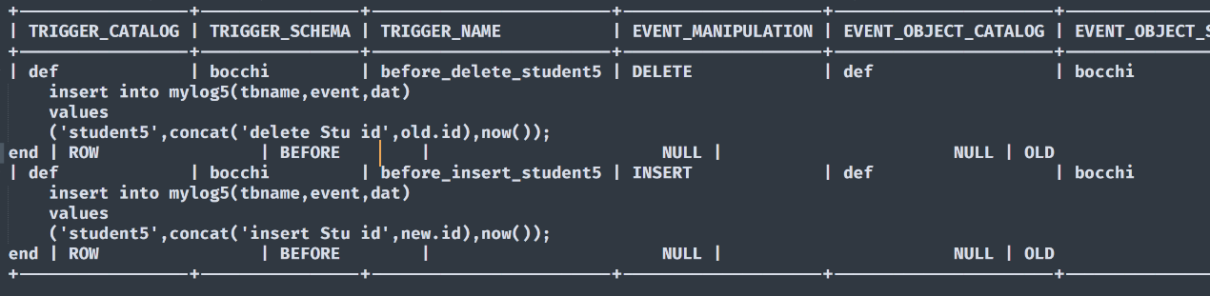
- 导入五名同学进入student5
导入前student5和mylog5为空
导入后student5
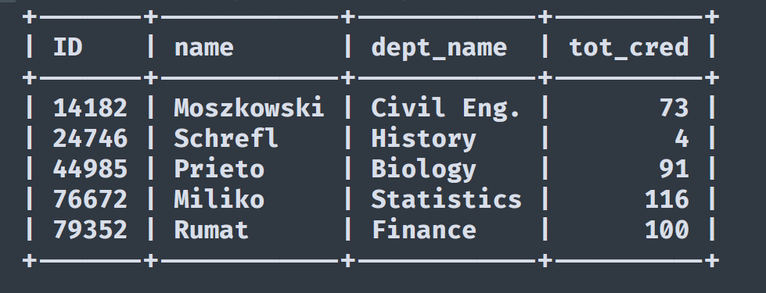
导入后mylog5
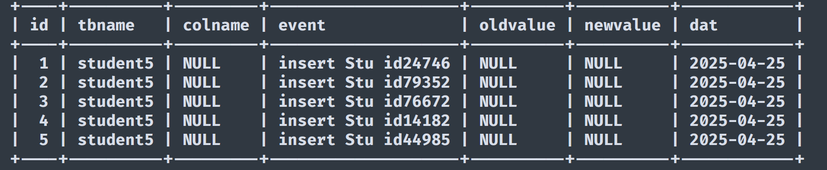
- 翻倍tot_cred,验证mylog5
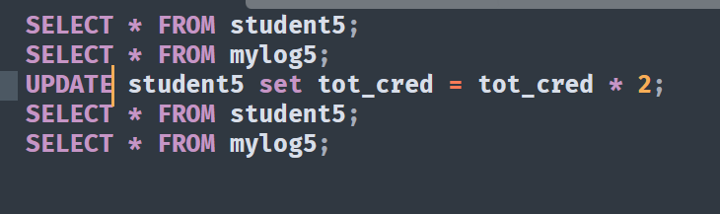
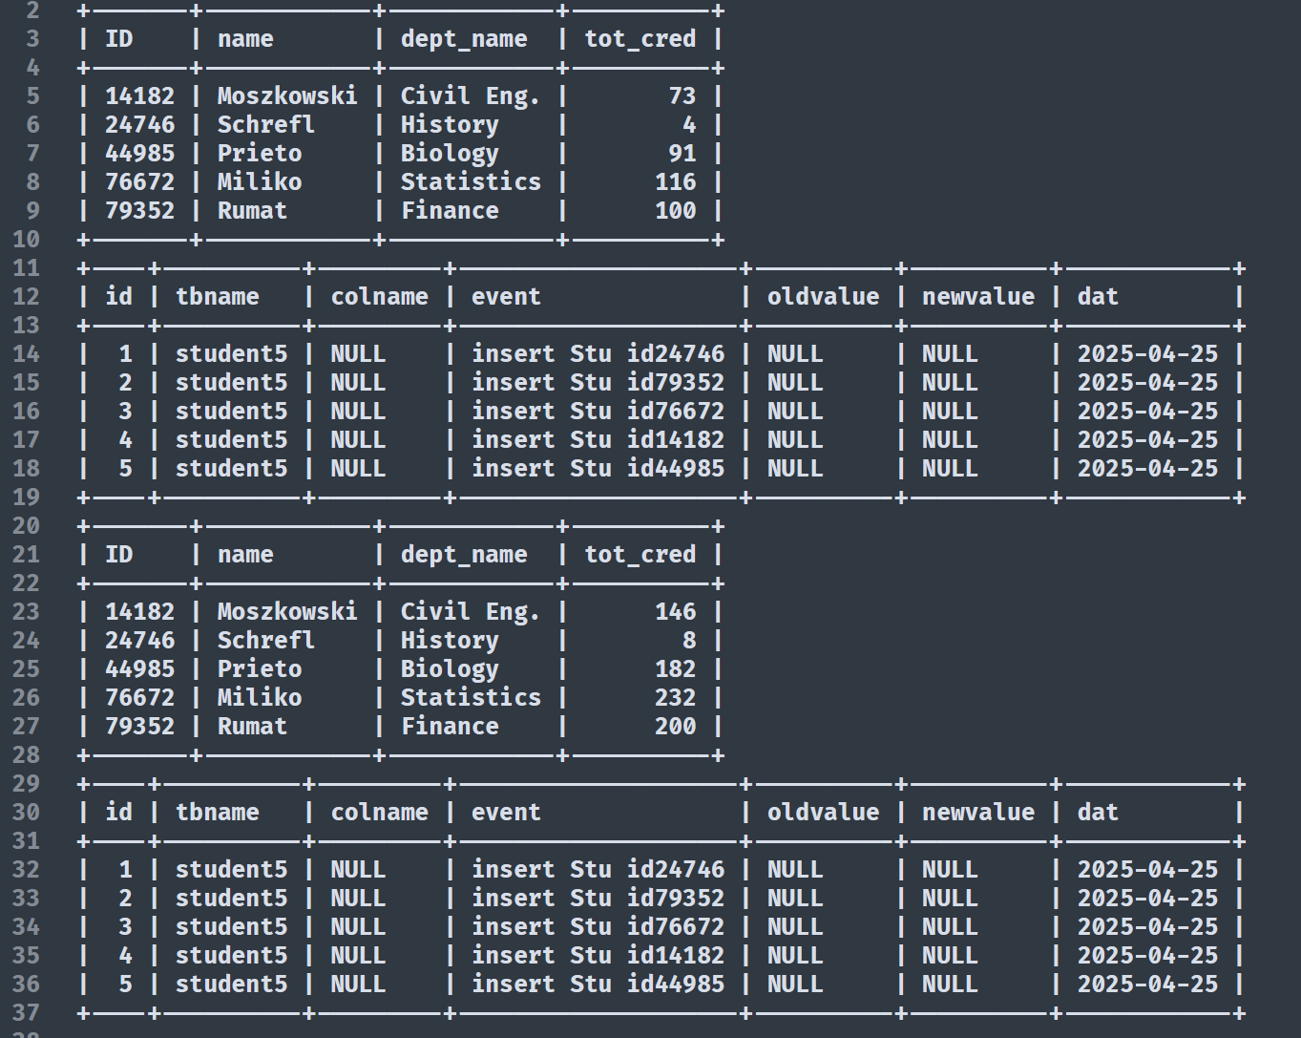
可以看到mylog5中并没有对应的日志记录，而且很明显其中的oldvalue、newvalue和colname在更新时应该做对应的记录，这里没有日志的原因是我们只给sql服务器提供了插入和删除触发器，而没有给出更新触发器，在实验最后，我们尝试补上更新触发器，并且实验验证是否在mylog5中做了对应的记录。
- 删除student5中所有字段
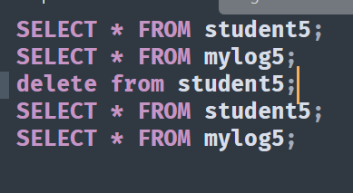
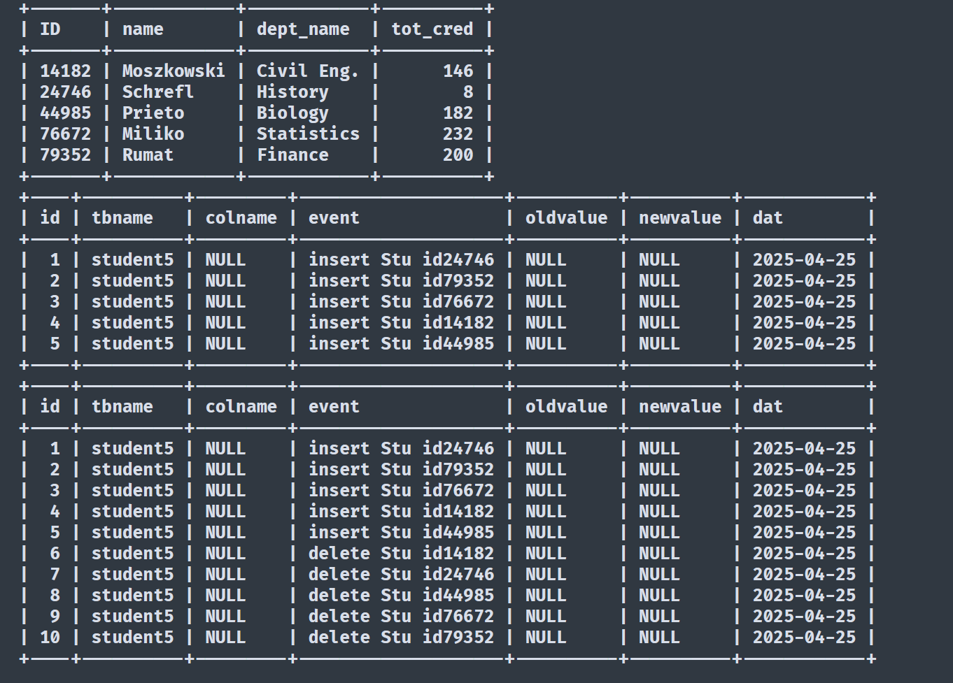
- 查看mylog5中记录
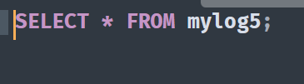
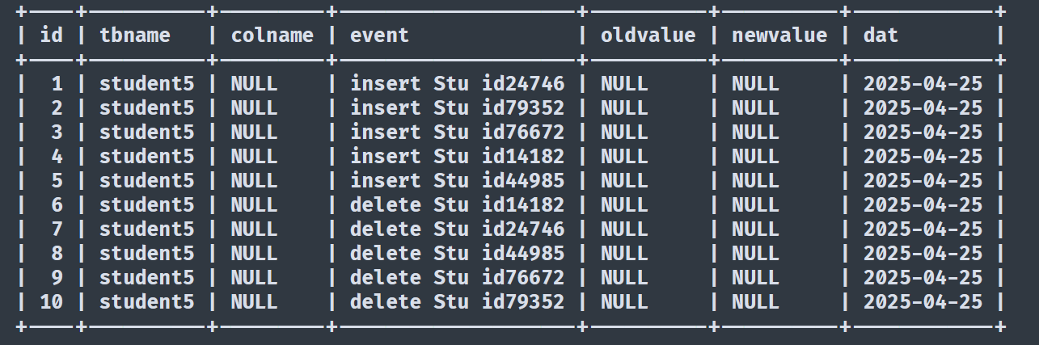
下面新增更新触发器，student5表中内容和第五问开始前内容一致，触发器定义如下
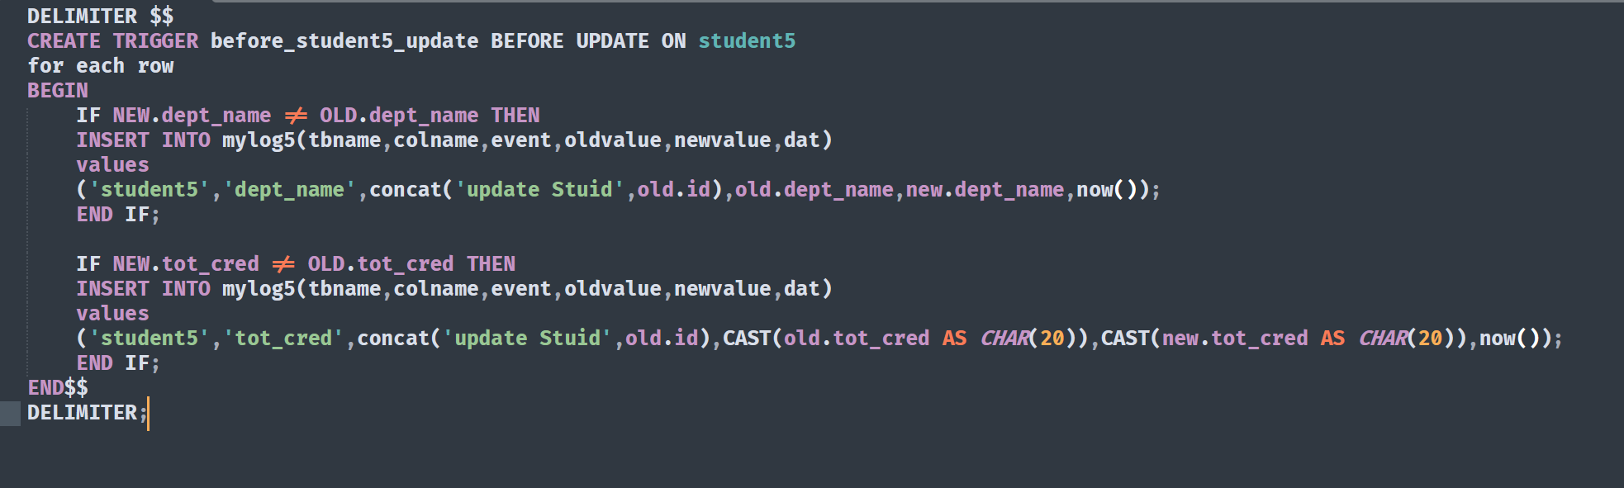
重新插入数据
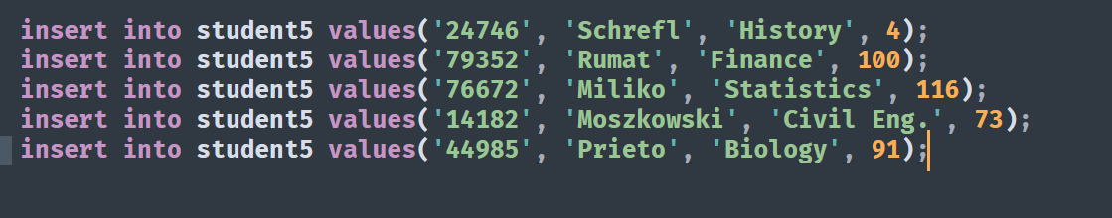
再次更新，验证mylog5中变化
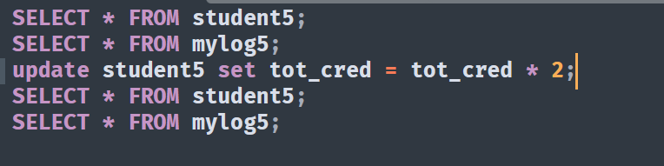
前两个查询结果如下
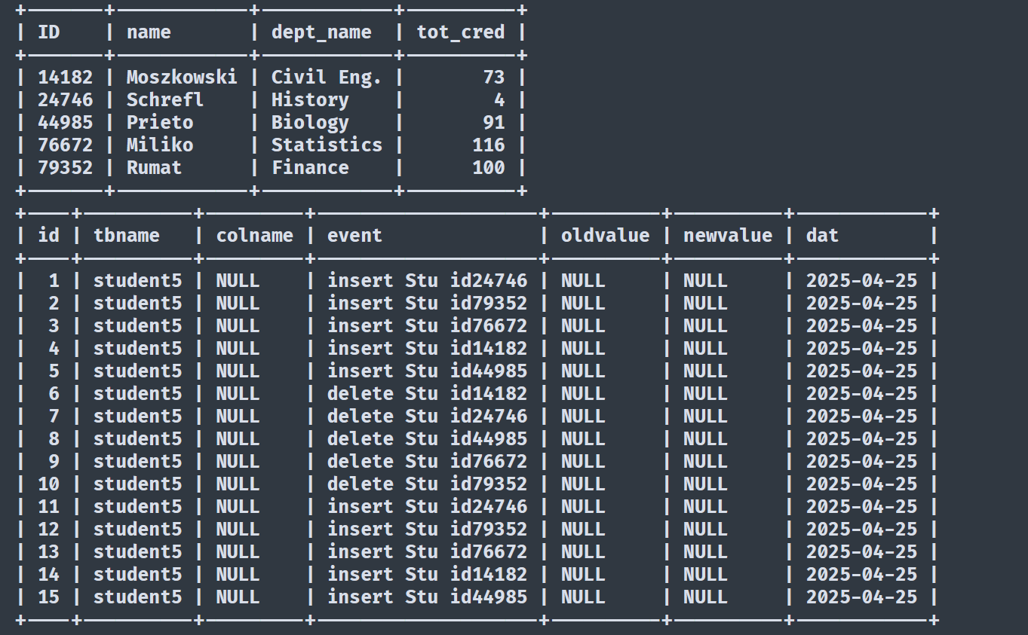
后两个如下
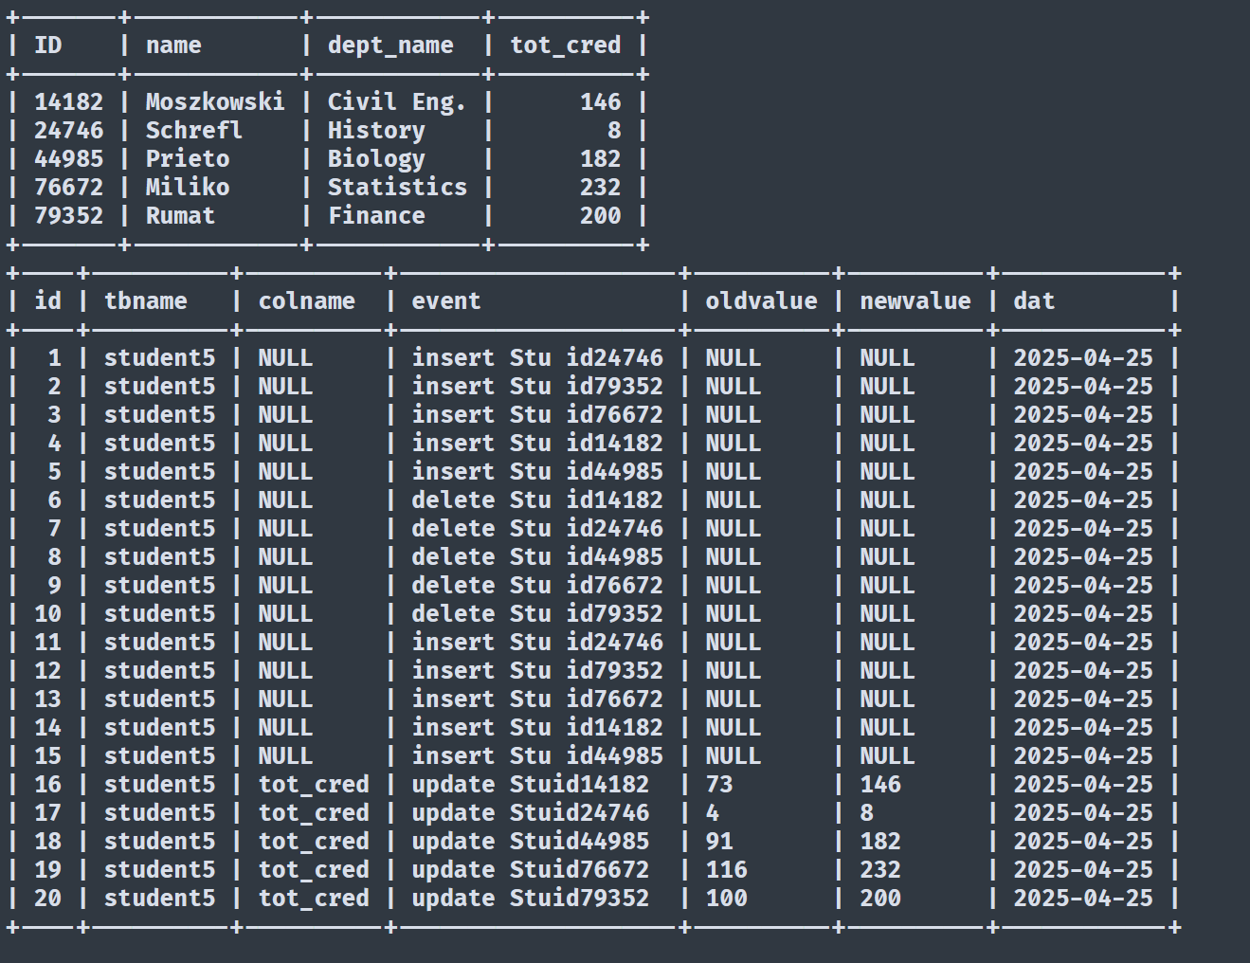
可以看到正确记录了更新操作
- 反思与总结
本次实验主要是有关触发器的实验，通过定义三种不同的触发器，我理解了sql触发器的原理，正是由于有像触发器一样优秀的机制存在，才能让数据库系统发展到今天成为完整严密的系统，我通过本次实验，掌握了触发器的创建、调试及实际应用，理解了其在数据一致性和审计场景中的重要性。对我以后的学习有很大的帮助。

